Pikaliiva tn 69 kinnistu ja lähiala detailplaneeringu lähteseisukohad

DETAILPLANEERINGU KOOSTAMISE EESMÄRK
Pikaliiva tn 69 kinnistu ja lähiala detailplaneeringu koostamise eesmärk on planeeritava ala munitsipaalomandisse taotlemine ja ehitusvõimaluste väljaselgitamine piirkonda teenindava põhikooli, lasteaia ja huvikooli ning ühiskondliku funktsiooniga hoonete (näiteks ravi- või hooldekodu, eakate- ja noortekeskus, rahvamaja, munitsipaalperearstikeskus, munitsipaalkorterid linna hallatavate asutuste töötajatele - sh õpetajatele ja õdedele, õpilaskodu jmt- täpne vajadus ja maht selgitatakse välja edasistes tööetappides), ning nii planeeritavat ala kui ümbritsevat elukeskkonda toetava Harku järve äärse puhke- ja rekreatsiooniala kui kaldapromenaadi rajamiseks. Kaalutakse Sõudebaasi tee 20a maaüksusel asuva varemes torni rekonstrueerimist avalikult kasutatavaks objektiks või uue vaatlustorni paigutamist.
Eesmärk on jõuda ruumiliselt paindliku ja etapiviisiliselt elluviidava lahenduseni, mis võimaldab planeerida alale lisaks I etapis kavandatavale põhikoolile, lasteaiale ning järveäärsele alale vabaajaveetmisega seotud rajatistele ka muid vajalikke ühiskondlikke ja avalikke või piirkonda teenindavaid funktsioone.
Planeeringuga määratakse ala tänavate ja liikumissihtide struktuur, sh sõidu- ja kõnniteed, kaldapromenaad ja terviserajad, et oleks võimalik tagada mugavad ja turvalised jalgsi- ja jalgrattaühendused kooli, lasteaia, kaldapromenaadi ja –pargi ning elamuteni. Samuti analüüsitakse ühistranspordiühendusi (eelkõige peatuste paiknemist) seoses kavandatava kooli ja lasteaiaga ning seoseid piirkonna olemasoleva tänavavõrgustikuga. Planeeringuga kavandatakse nii uusi tänavaid, kui ka kõnni- ja rattateid olemasolevate tänavate maa-alale, kus need täna puuduvad. Tänavad munitsipaliseeritakse või seatakse neile avalik kasutus.
Planeeringuga lahendatakse järgmised ülesanded:
- Antakse alale linnaruumiline terviklahendus;
- Määratakse ala ruumiline struktuur, sh jaotatakse planeeringuala kruntideks;
- Määratakse hoonestusalad ja kruntide ehitusõigus (uusehitiste suletud brutopinnad, kõrgus, korruselisus ja üldised arhitektuursed ja ehituslikud nõuded);
- Lahendatakse tänavate ja kergliiklusteede võrgustik ning kruntide sisene liikluskorraldus ja parkimine, sh avalikult kasutatavate teed ja parklad;
- Määratakse ühistranspordipeatuste asukohad;
- Määratakse arhitektuurivõistluse nõudega alad;
- Antakse haljastuse ja heakorra põhimõtted;
- Tagatakse kallasrajale vajalik ligipääs, eesmärgiga avada Harku järve kalda ala avalikusele;
- Määratakse vajalikud kujad;
- Määratakse kuritegevuse riski vähendavad tingimused;
- Määratakse tänavate munitsipaliseerimise vajadus ja/või olemasoleva või kavandatava tee või tänava avalikku kasutusse määramise vajadus;
- Määratakse vajalikud avatavad ja säilitatavad vaated Harku järvele.

KÄSITLETAV ALA
Planeeringuala asub Pikaliiva asumis, piirnedes Keskküla tänava, Pikaliiva tee, Harku järve ning perspektiivse rohekoridoriga. Alast põhja poole jääb väikeelamute ning lõunasse korterelamute ala, läände Harku järv ning idakaarde riigi omandis olev sihtotstarbeta maa.
Detailplaneeringu ala hõlmab Pikaliiva tn 69 kinnistut (100% elamumaa), Sõudebaasi tee 29 kinnistut (100% üldkasutatav maa, perspektiivne kaldapromenaad), Keskküla tn T2 kinnistut ja osaliselt Pikaliiva tn T5 kinnistut (100% transpordimaa) ning Sepapere tänava kinnistut (100% transpordimaa). Ala suurus on 15,17 ha.

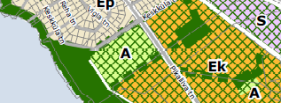
ÜLDPLANEERINGU PÕHIMÕTTED
Haabersti linnaosa üldplaneeringu (edaspidi üldplaneering) ning Pikaliiva struktuurplaani kohaselt on planeeritava ala maakasutuse juhtfunktsiooniks määratud ühiskondlike hoonete ja puhkeehitiste ala, mis on mõeldud põhiliselt haridus-, teadus-, tervishoiu-, sotsiaalhoolekande-, operatiivteenuste-, sakraal-, kultuuri- või spordiasutustele (ka muudele samalaadsetele asutustele) ning samuti samalaadsete teenustega või vaba aja veetmisega seonduvatele ettevõtetele.
Mööda Harku järve kallast kulgeb rohekoridor ja terviserada (Harku järve puhkeala), mille maakasutuse juhtfunktsiooniks on määratud metsad, pargid ja looduslikud haljasalad ehk puhkeotstarbelised alad, mis on mõeldud avalikuks kasutamiseks ning kuhu võib ehitada üksikuid väiksemaid spordi- ja puhkeehitisi. Alal võivad paikneda mänguväljakud ja lemmikloomade jalutusplatsid. Harku järve kaldal kehtib on looduskaitseseaduse kohaselt Harku järve tavalisest veepiirist loetuna kalda piiranguvööd (100 m), ehituskeeluvöönd (50m) ja veeseaduse kohaselt veekaitsevöönd (10m). Vastavalt keskkonnaseadustiku üldosaseadusele on Harku järve kaldal 4 m laiune kallasrada.
Ala asub Pikaliiva struktuurplaani kohaselt I ja VII kvartalis.
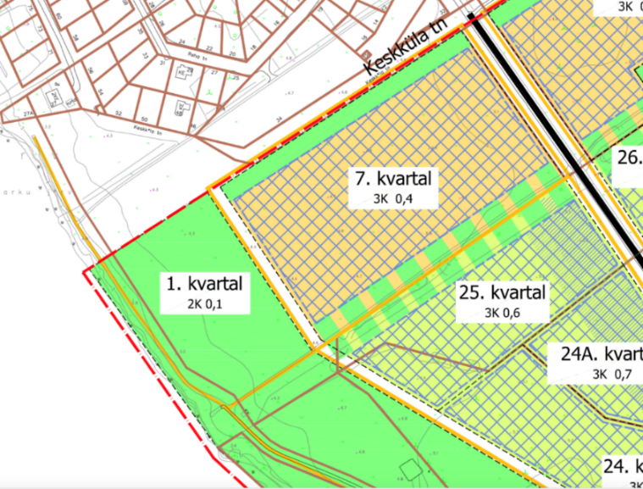
Planeeringuala jääb osaliselt Pikaliiva asumi ehituspiirkonda nr 6 ja osaliselt ehituspiirkonda nr 1. Pikaliiva asumi alal kehtib lahtine või vahelduv hoonestusviis ning lubatud on regulaarse struktuuriga planeeringulahendused.
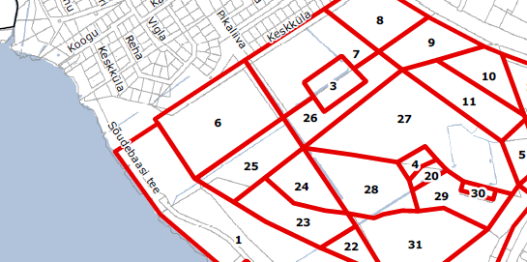
Üldplaneeringus on lubatud hoonete korruselisuseks kuni 3 korrust ning suuremaks hoonestustiheduseks 0,4. Detailplaneeringu ala on osaliselt üldplaneeringu kohaselt säilitatava või loodava rohevõrgustiku arenguala, kus haljastuse osakaal peab olema vähemalt 40%. Osaliselt paikneb ala rohealal nr 4 – Vikimõisa mets. Ala läbib Harku järve pool kagu-loodesuunaline tänav tänavahaljastusega ja mõlemal pool planeeringuala, nii kirdes, kui loodes on rohekoridorid või rohekoridori vajadusega alad.
Üldplaneeringus on antud Pikaliiva asumis kulgevate jaotustänavate koridorid skeemina ning jaotustänavate täpne kulgemine lahendatakse detailplaneeringu koostamise käigus. Üldplaneeringu põhimõtte kohaselt tuleb tagada, et tänavate ehitamisel koormataks naaberkinnistute omanikke võrdselt. Tänavakoridoride lahendused tehakse detailplaneeringute koostamise ajal, kusjuures arvestatakse olemasoleva kõrghaljastusega.
Kvaliteetsema elukeskkonna loomiseks on soovitatav nii palju kui võimalik vähendada autode parkimist elamute vahel ja koondada see parkimismajadesse, mis paiknevad iga ehituspiirkonna juurdepääsuteede lähedal.
Juurdepääsud kruntidele kavandada üldjuhul kõrvaltänavatelt, mitte jaotustänavatelt.
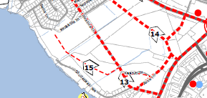
Pikaliiva tee maa-ala laius on üldplaneeringu kohaselt 35 m, sõiduteele on ette nähtud 2 + 2 rida. Mööda Pikaliiva teed hakkab tulevikus kulgema ka ühistransport, Pikaliiva piirkonda on kavandatud kaks ühissõidukipeatust. Kummalegi poole põhitänavat on kavandatud kergliiklustee laiusega 4 m. Kergliiklustee kummalegi poole (hoonestuse ja kergliiklustee ning kergliiklustee ja sõidutee vahele) on ette nähtud puuderivi.
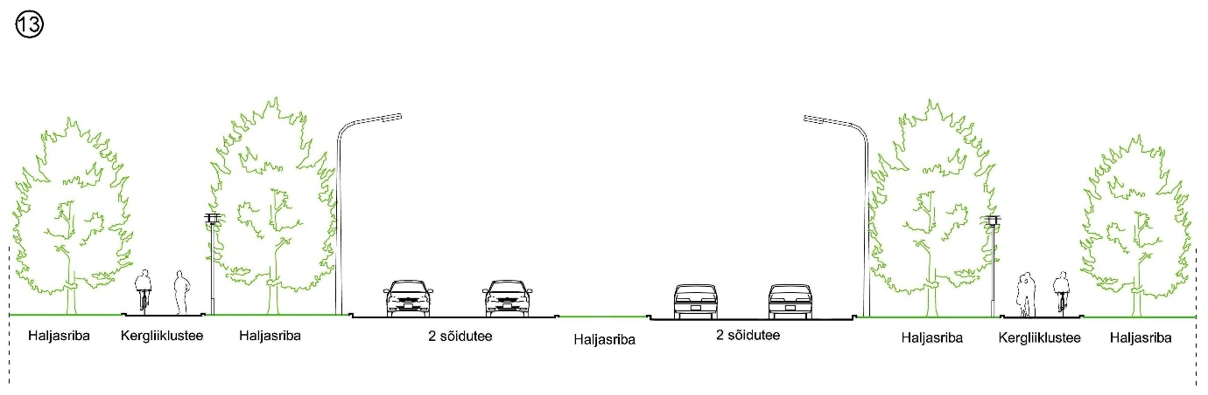
Ehituspiirkond nr 6 tingimused: Maakasutuse juhtotstarve on ühiskondlike hoonete ja puhkeehitiste ala. Ehituspiirkonda on ette nähtud krundid lasteaedadele, päästekomandole ja (eakate) hooldekodule. Hoonete maksimumkõrgus on 12 m (3 korrust), Keskküla tänava poolse hoonestuse puhul 70 m laiuselt kuni 8 m (2 korrust).
Ehituspiirkond nr 1 tingimused: Maakasutuse juhtotstarve on rohealad. Ehituspiirkonnas võib paikneda üksikuid roheala teenindavaid hooneid kõrgusega 8 m. Rekreatsiooniala kujundamiseks tuleb koostada haljastusprojekt.
Planeeringuala piiritlevad tänavad (Sõudebaasi tee, Kaaruti tn ja Äkke tn ristmikust lähtuv ning Keskküla tänavaga ühenduv tänav ja Keskküla tänav) on ette nähtud puiesteedena, mis toimivad ülelinnalise rohevõrgustiku ühenduslülidena.
Üldplaneeringu sotsiaalse infrastruktuuri kaardil on piirkonnas tähistatud hooldekodu, päästekomando ja perspektiivse lasteaia paiknemine.
Sotsiaalse infrastruktuuri peatükis punktis 7.1 on kirjutatud „Hooldekodukohti on Tallinnas vaja 1272, praegu on olemas 385. Koduõendusteenust osutava hooldekodu asukoht on kavandatud Pikaliiva asumisse Pikaliiva tn 69 (endine riigimaa nr 39a). Üldhooldekodu ehitamine on mõeldav siis, kui seda rahastab erainvestor. Teine hoolekandeasutus (eakatekodu) on kavandatud eramaale aadressil Rehe põik 4.“ Peatükis 7.2 on märgitud, et Riigimaale on kavandatud lasteaedade jaoks maatükid, mis asuvad
- Pikaliiva piirkonnas (Pikaliiva tn 69, endine riigimaa nr 39a);
- Merirahu piirkonnas.

Samuti on üldplaneeringu peatükis 7.3 Koolivõrk kajastatud, et kui tulevikus on koole juurde vaja, siis on võimalik rajada põhikool Pikaliiva piirkonda Pikaliiva tn 69 (endine riigimaa nr 39a).
Lisaks on üldplaneeringu IV osas märgitud: Perspektiivis on kavas rajada üldhooldekodu Harku järve äärde Pikaliiva tn 69 (endine riigimaa nr 39a), peale selle selgitatakse välja ka sotsiaalmaja ja pereturvakodu rajamise vajadus.

PLANEERITAVAD FUNKTSIOONID

Funktsioon | Programm | Ruumivajadus
Kool | Piirkonda teenindav 3-paralleeliga põhikool 650 õpilasele. Koolihoone ja spordihoone koos välialade ja -spordirajatistega. Kooli kinnistul paiknevad spordirajatised on avalikult kasutatavad. Kooli toetavaid avalikult kasutatavaid spordirajatisi ja välialasid võib kavandada rekreatsiooni- ja puhkealale kaldapromenaadi ääres. Kooli projekt leida arhitektuurikonkursiga.  Kooli mahus võib kavanda ka sulgpallihallid, mida saab kasutada koolivälisel ajal huvitegevuseks, samas halvemate ilmade ajal kehalise kasvatuse tundide läbiviimiseks | Kinnistu suurus ca 10000-15000 m², sõltuvalt ruumiprogrammist (täpsustada staadioni jt spordirajatiste vajadus)
Lasteaed | 10-12 rühmaline sõimerühmadega lasteaiahoone mängu- ja õuesõppealadega. Lasteaia projekt leida arhitektuurikonkursiga. | Kinnistu suurus ca 10000 m²
Ravikodu noortele  (alternatiiv A) | Miljööteraapiline ravikodu psühhiaatriliste probleemidega 10-17 aastastele noortele: rehabiliteeriv ja ennetav keskus stabiilseks järelraviks haiglaravi järgsel perioodil 30 Tallinna lapsele. Täpsem ruumitüpoloogia selgitada välja koostöös AS-iga Hoolekandeteenused. | 2-korruseline kortermaja brutopinnaga ca 1300 m². Kinnistu suurus: 3000-4000 m².
Eluhooned psüühiliste erivajadustega inimestele (alternatiiv B) | Mõõduka hinnaga kvaliteetsed elamispinnad ca 30 inimesele. Hoones luuakse paremad elamistingimused psüühilise erivajadusega inimestele, kodus on lisaks turvalisele elukeskkonnale ja toetavale võrgustikule ka vabaajategevused, tagatud on ka õppimise ja töötamise võimalused. Oluline on tagada erivajadustega inimestele võimalus elada lähedastega samas piirkonnas, samas luua võimalused ka tööl käimiseks ja kogukonnaelus osalemiseks. Täpsem ruumitüpoloogia selgitatakse välja koostöös AS-iga Hoolekandeteenused.
Ühiskondliku funktsiooniga hoonestus | Hoonestus vastavalt Pikaliiva struktuurplaanile. Näiteks munitsipaalelamu õpetajatele, õdededele jne, õpilaskodud, munitsipaalperearstikeskus, huvikool, eakate- või noortekeskus vmt, vastavalt vajadusele.
Harku järve kalda rekreatsiooni- ja puhkeala  (kaldapark) | Kaldapargi ja rannapromenaadi eesmärk on Harku järve kalda avamine linlastele ning tingimuste seadmine puhke- ja rekreatsioonivõimalustega promenaadi ja pargiala väljaehitamiseks.  Kavandada alale kaldapark kaldapromenaadi ja terviserajaga, milles paiknevad nii erinevad kooli ja lasteaeda toetavad kui avalikkusele suunatud puhke ja spordirajatised.  Kaldapark on seotud Harku järve äärse rohevõrgustikuga, Harku järve olemasolevate ja perspektiivsete tervise- ja suusaradadega funksionaalseks tervikuks.  Arvestada tuleb roostikust avanevate vaadete, loodusliku kaldajoonega ning olemasoleva kõrghaljastusega.  Roostikul on tähtsus linnustliku elupaigana.  Endine ohtlikus seisukorras piirivalve vaatlustorn (Sõudebaasi tee 20 a) rekonstrueerida randa teenindavaks kohvikuks, linnuvaatlustorniks vmt või asendada uue (sarnase mahuga) ranna kasutamist toetava rajatise või hoonega.  Ehitusprojekti staadiumis kaasata volitatud maastikuarhitekt tase 7 või enam.

PLANEERINGULISE JA MAHULISE LAHENDUSE PÕHIPRINTSIIBID
- Erineva funktsiooniga hooned moodustavad sujuva mahulise ülemineku väikeelamualalt korterelamute alale (Rannamõisa tee 1a kinnistu ja lähiala detailplaneering, kehtestatud Tallinna Linnavalitsuse 30.01.2019 korraldusega nr 133-k). Väiksemamahulised ühiskondliku funktsiooniga hooned on paigutatud planeeringuala põhjaosasse, lasteaed ja kool on paigutatud planeeringuala lõunaosasse, kus need on ruumiliselt seotud ülelinnalise rohekoridoriga.
- Lasteaia ja kooli asukoha määramisel on arvestatud laste lasteaeda toomise ja sealt äraviimisega kaasneva tipptunni liikluskoormusega – eesmärk on tekitada piirnevatele elamualadele võimalikult vähe kaasnevat liikluskoormust.
- Lasteaed ning miljööteraapiline ravikodu vms on turvaline ja suletud territoorium, mis paigutatakse Pikaliiva tänava poole, kool ja ülejäänud sotsiaalse funktsiooniga ehitised on poolavatud territoorium, kus hoonetevaheline väliruum tagab sidususe järveäärse avatud alaga. Selline lahendus tagab sujuva ülemineku Pikaliiva tänava poolselt suletult alalt avalikult kasutatavale rannapargile ning looduslikumale alale.
- Kool ja lasteaed paiknevad kõrvuti ning neid ühendab rohekoridor koos liikumisradadega ja sellega piirnev ühendustee, et lasteaialastel on võimalik turvaliselt eelkooli tulla ja tekiks ka huviringide jne puhul sünergia ja ühine ruum, võimalus korraldada ühiseid üritusi jne.
- Kool on paigutatud rannapromenaadi ja -pargi poole ning moodustab ruumilise terviku kaldaäärse rekreatsioonialaga (õuesõpet ja sporditegevusi toetavad välialad).
- Kooli juurde kuuluvad väli- ja spordirajatised võib osaliselt paigutada rannapargi territooriumile. Kooli välirajatised on planeeritud koolivälisel ajal avalikult kasutatavad.
- Ruumiline lahendus on etapiviisiliselt elluviidav. Iga hoonestusetapiga koos rajatakse selle toimimiseks vajalik infrastruktuur.
- Erilist tähelepanu on pööratud jalakäijate liikumissuundadele (sh autoliiklusest eraldatud alad), tagatud on erinevad läbipääsud Pikaliiva tänava ja järve vahel, samuti Pikaliiva tänavaga paralleelsed teed, sh rannapromenaad, kooli ja lasteaia vaheline tee jne.
- Tänavad on kavandatud rahustatud liiklusega kõrvaltänavatena.
- Parkimise vajadus tuleb tagada oma kinnistul.
- Kooli ja lasteaeda teenindavad lapsevanemate parkimiskohad nähakse ette tänavamaal ajapiiranguga parkimisena. Kooli ja lasteaeda teenindavad parkimiskohad on ristkasutuses.
- Kaldapromenaadi ja rannaparki teenindavad parkimiskohad kavandatakse tänavaäärsete pikiparkimiskohtadena, mis on kõrghaljastusega liigendatud.
- Planeeringulahenduse eskiisis on Pikaliiva tänava osas 1+1 sõidurajaga tee, mille lisanduvad bussitaskud. Täpne lahendus antakse tänava projektiga.

Pikaliiva struktuurplaani seletuskiri
Tallinna Sotsiaal- ja Tervishoiuameti 15.05.2020 kiri TLPAle nr 1-11/118 -2
Tallinna Sotsiaal- ja Terviseameti 25.03.2020 kiri nr 1.-2/147 -2 TLPA-le
AS Hoolekandeteenused kiri Tallinna Sotsiaal- ja Terviseametile 21.02.2020 nr 2020/ERF2-3/1924-2
Haabersti Linnaosa Valitsuse ettepanek TLPA-le 15.05.2020, kiri nr 1-11/118 -2

